Spis treści

Budowa klasy, Metody 2

Print, Println 4

Typy zmiennych 5

# Budowa klasy, Metody

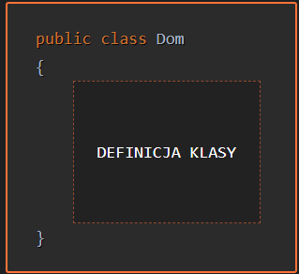

Pliki zawierają kod (tekst) napisany w języku programowania Java. Zwykle kod klasy składa się z „nazwy klasy” i „definicji klasy” (ciała klasy). Definicja klasy jest zapisana pomiędzy nawiasami klamrowymi.

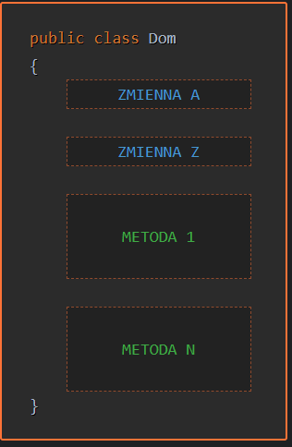

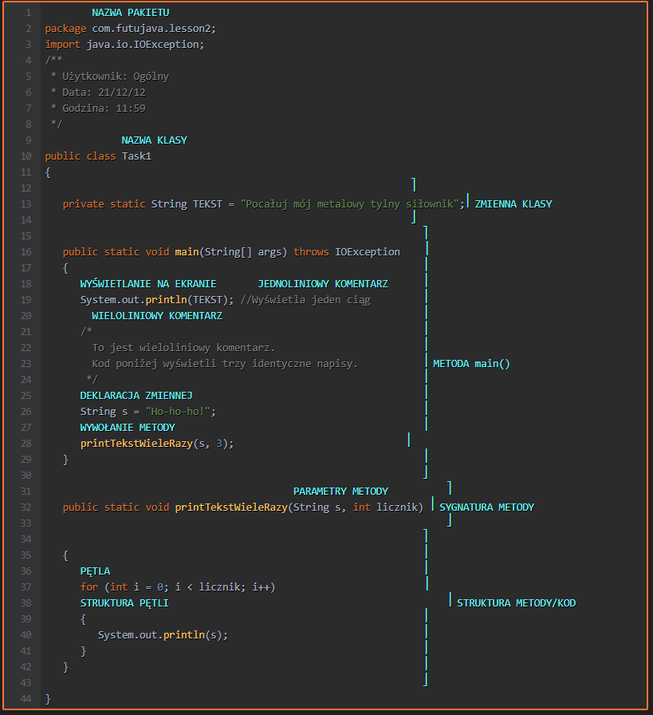

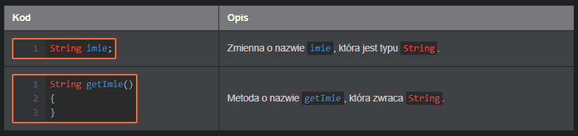

# Print, Println

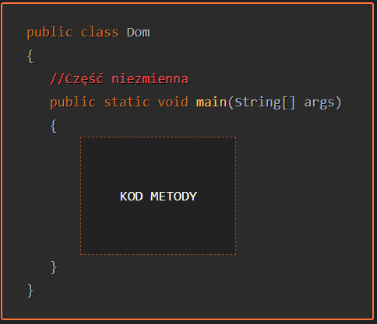

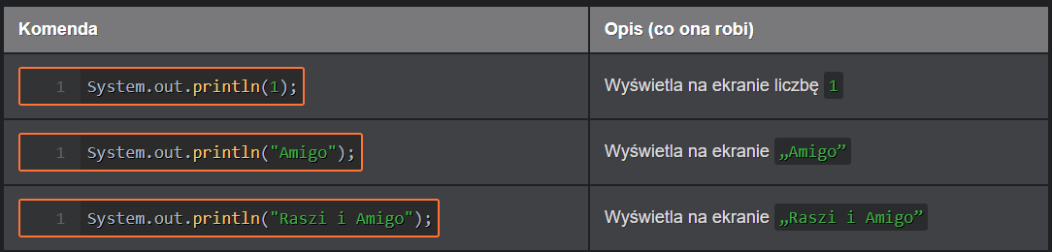

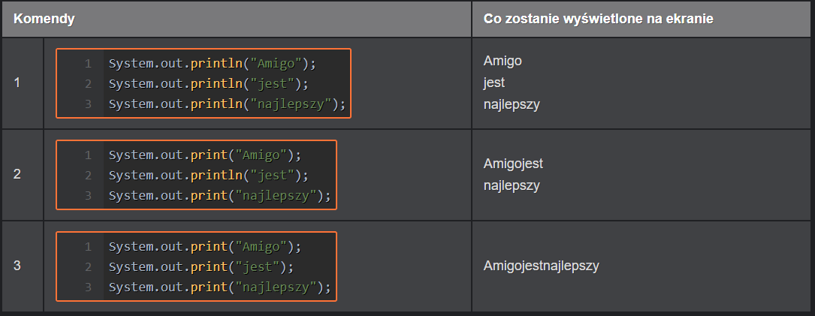

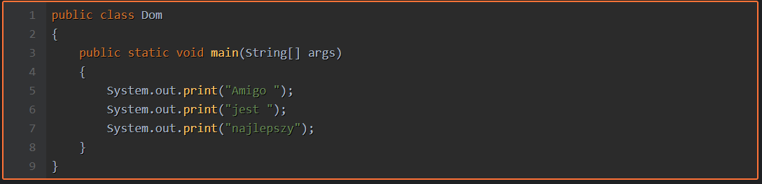

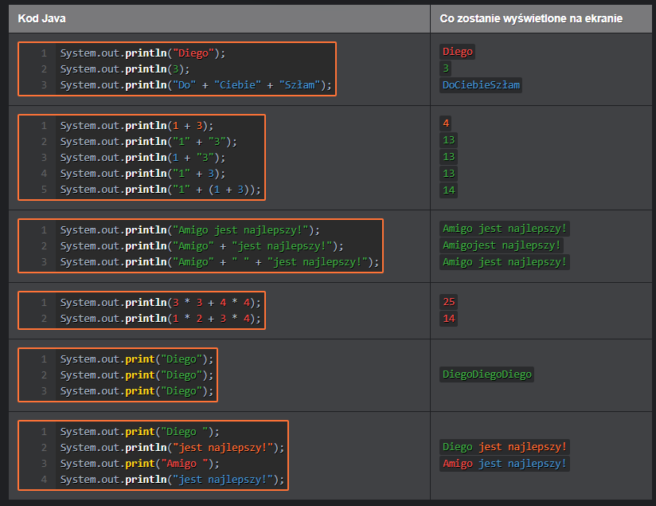

# Typy zmiennych

